**二、考試院會議**

考試院設考試院會議，以院長、副院長、考試委員及所屬各部會首長組織之。每週開會一次，必要時得召開臨時會議；考試院會議為最高考銓機關之決策會議，擔負國家考試與文官制度政策及其相關法案之制定。

1. **105年考試院會議情形**

民國105年考試院會議計召開49會次；會議討論事項計209案，其中「考試」158案（占76%）為最多。議案決議情形，照案通過176案、交付審查28案、修正通過3案；另召開審查會37次。105年議決「國家考試暨文官制度法規」案共計50案，其中制（訂）定3案、修正45案，廢止法規2案。

第12屆考試委員自就職（103年9月1日）至105年12月底止，完成法規之制（訂）定13案、修正121案、廢止10案；共計144案。

**圖3 105年考試院會議（209案）**

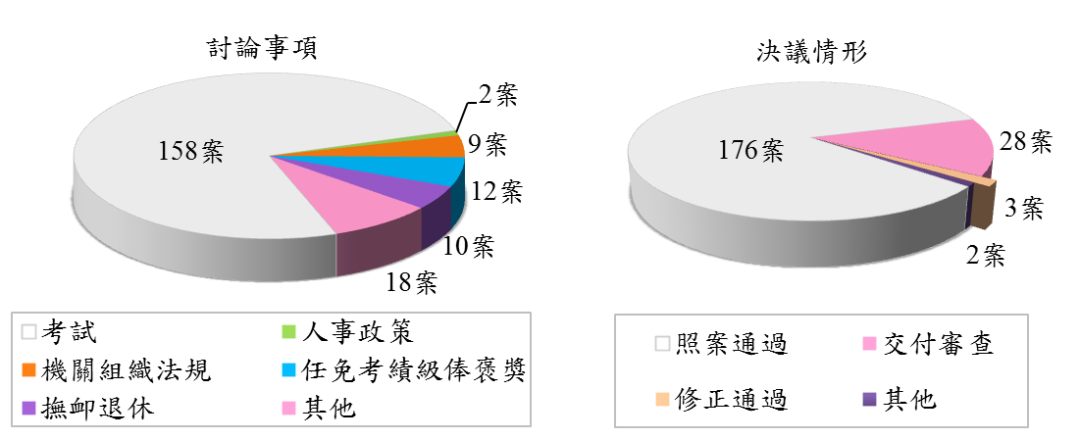

**圖4 105年考試院會議「國家考試暨文官制度」法規議決案（50案）**

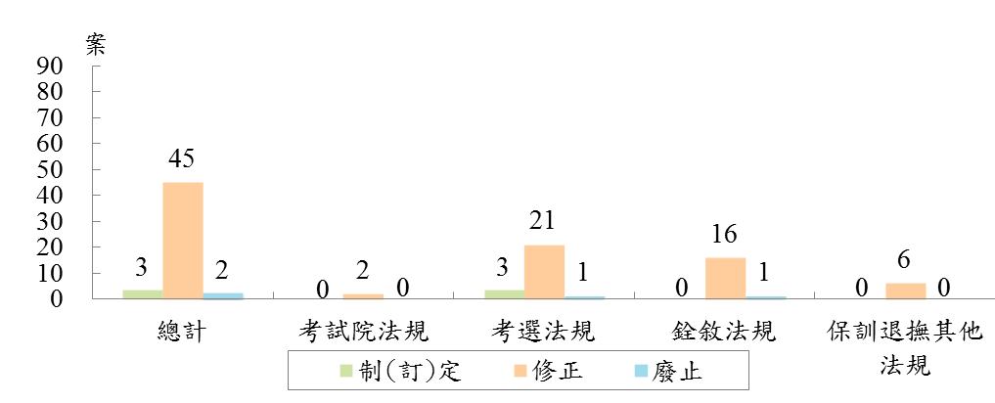

1. **近10年考試院會議情形**
   1. **討論事項**

就近10年會議討論事項情形觀察，每年討論案數均逹200案以上，平均約238案，其中以98年282案最多，101年252案第二，100年247案居第三，105年為209案。

近10年來討論之事項大多以「考試」占最多，其所占比率，各年均高於6成5，105年占75.60%；討論事項次多者，為「任免、考績、級俸、褒獎」或「人事政策」，101年因任免案增多，致「任免、考績、級俸、褒獎」占16.27%創新高，105年則為5.74%。

**表1 考試院會議討論事項**



* 1. **決議情形**

就近10年決議情形觀察，以「照案通過」為最高，所占比率各年均占7成2以上，98年及102年及105年分別達8成餘；其次則為「交付審查」，歷年所占比率，約1成餘；而「修正通過」再次之，以100年9.72%最高，105年1.44%為近10年最低。

**表2 考試院會議決議情形**



* 1. **決議**「**國家考試暨文官制度**」**法規**

就近10年決議法規情形觀察，案數起伏波動頗大，以99年131案為最高峰，係因大量廢止考選法規46案所致，進而100年呈現案數驟減，僅75案，惟102年又因大幅修正考選法規46案，至案件增至128案，105年則降至50案。

再就決議法規種類觀察，歷年均以「考選法規」案數最多，「銓敘法規」次之；而「考選法規」以99年90案最多，102年86案次之， 100年大幅減少至35案為歷年最低，105年則為25案；「銓敘法規」各年均介於21案至46案之間，惟105年最低，僅達17案。

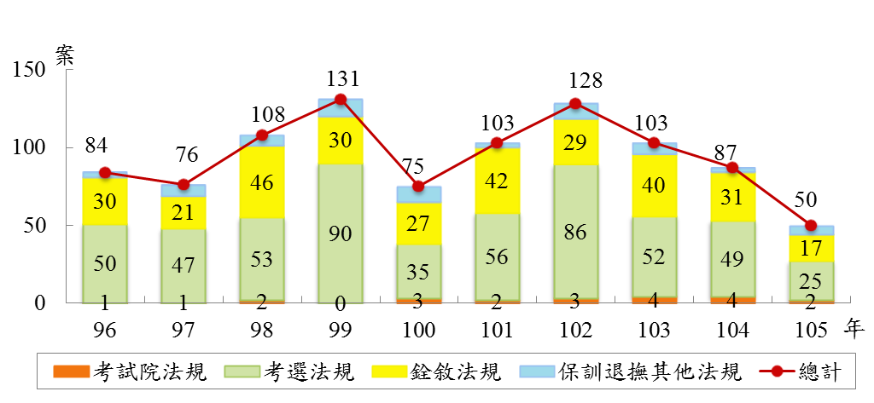

**圖5 考試院會議決議「國家考試暨文官制度」法規**